**Pintos Project 1: User Program (1)**

담당 교수 : 김영재

조 / 조원 : 20171669 이재영

개발 기간 : 2021.09.13 – 2021.10.01

1. **개발 목표.**

Pintos 환경에서 user program을 실행시키는 것이 Project1의 목표이다. 입력 받은 argument를 적절히 잘라내 user stack에 쌓는 것과 더불어 user program에서 system call이 제대로 실행되도록 하는 것을 구현한다.

1. **개발 범위 및 내용**
   1. **개발 범위**
2. Argument Passing

argument의 실제 실행되어야 할 명령어 부분이 load되고 parsing한 argument들을 stack에 쌓아서 프로그램을 수행할 때 stack을 통해 접근할 수 있게 해준다.

1. User Memory Access

User memory에 access할 때, 전달받은 주소 값이 적절한 공간을 사용하는지 확인하는 작업을 수행하며 적절하지 못한 공간(user space가 아니거나 kernel space를 사용할 때는 system call에서 구현한 sys_exit 함수로 exit(-1) 작업을 수행한다.

1. System Calls

/pintos/src/userprog/syscall.c의 syscall_handler() 함수에서 halt, exit, exec, exit, write, read 명령어를 구현해서 각각의 맞게 프로그램이 수행되도록 한다. 추가적인 system call로 fibonacci와 max_of_four_int를 구현한다.

* 1. **개발 내용**
* Argument Passing

Setup_stack(esp) 로 stack을 setup한 후 argument를 stack에 쌓는 작업을 수행한다. esp에 \0(null값)을 포함한 argument의 길이만큼 감소시킨 후 스택에 순차적으로 쌓는다. 이 때, 변수 cnt는 parse된 argument의 개수로 cnt만큼 argument의 길이를stack pointer(*esp)에서 감소시킨 후 \0(null) 값을 포함한 argument값을 넣는다. 현재 stack pointer의 값(주소 값)을 address 배열에 저장해 놓는다. 이 때, word alignment를 생각해서 변수 align_num에 더한다. Word alignment를 구현하는 방법은 4-B에서 코드를 통해 설명한다. Argument의 값들을 전부 stack에 쌓았으면 word alignment을 맞추기 위해 4-align_num을 감소시키고 나머지 4byte를 *esp에서 감소시킨 다음 0값을 넣는다. Argument의 개수만큼 저장해 놓은 각각 argument가 쌓인 stack의 주소 값을 쌓는다. 이 후, Argv의 주소 값, argument의 개수의 주소 값, return address를 쌓는다. 쌓이는 코드에 대한 자세한 설명은 4-B에서 한다.

* User Memory Access

Physical memory는 virtual address에 mapping되어 있다. 이 때, physical address 0은 PHYS_BASE에 access 가능한데 address가 PHYS_BASE보다 크거나 같은 경우는 kernel 영역에 접근하는 것으로 invalid한 memory access로 볼 수 있다.

/pintos/src/threads/vaddr.h에 정의되어 있는 is_user_vaddr, is_kernel_vaddr 함수를 사용하여 user 영역이 아닌 kernel영역을 사용하는 경우의 예외처리를 진행한다.

* System Calls

System call을 통해 user와 kernel영역을 매개할 수 있기 때문에 system call이 필요하다. User level에서 load함수를 통해 parse한 시스템 콜 명령어를 file_sys를 통해 open을 하면서 pintos/src/lib/user의 system call.c에 정의되어 있는 system call 함수에 선언되어 있는 asm code, syscall1,2,3를 호출하면서 stack에 각각의 system call number와 arguments, interrupt handler를 stack에 push해준다. 그 후에 pintos/src/userprog의 syscall.c의 syscall_handler를 호출해서 intr_frame f를 통해 user stack에 접근해서 각각의 system call에 맞는 동작을 수행해 kernel의 API를 수행한 후 user로 돌아온다.

halt : Pintos를 종료하는 system call이다.

exit : 현재 thread를 exit하는 system call이다.

exec: child process를 create해서 execute하는 system call로 process.c에 구현되어 있는 process_execute함수를 사용하여 create한 child process의 tid를 return 받는다.

wait: child process끝날 때까지 기다리는 system call로 process.c에 구현되어 있는 process_wait함수를 사용한다. process_wait에서는 thread를 탐색해서 child thread가 죽을 때까지 탐색한 후 죽었을 때의 thread의 exit status를 반환한다.

write: STDIN으로 쓰는 동작을 구현하는 system call이다.

read: STDOUT으로부터 읽어들이는 동작을 구현하는 system call이다.

1. **추진 일정 및 개발 방법**
   1. **추진 일정**

9/13 ~ 9/16 : Argument를 parsing하고 stack에 쌓는 작업

9/17 ~ 9/24 : System call(halt, exit, wait, exec, read, write) 구현

9/25 ~ 9/28 : user program에 제대로 접근하지 않는 것을 제외시키기(User Memory Access) + Additional System call(fibonacci, max_of_four_int) 구현

9/29 ~ 10/1 : Project1 보고서 작성

* 1. **개발 방법**
  + Argument Passing

</pintos/src/userprog/process.c>

Load 함수에서 공백을 기준으로 parse해주기 위해 /pintos/src/lib/string.c에 정의되어 있는 strok_r 함수와 string의 길이를 반환해주는 strlen함수를 사용했다.

* + User Memory Access

</pintos/src/userprog/syscall.c>

Argument의 주소가 user memory인지를 확인하기 위해 is_user_vaddr함수를 사용했다. User memory 영역에 있지 않다면 sys_exit(-1)을 호출해서 thread를 exit시켰다.

</pintos/src/userprog/exception.c>

Page_fault함수에서 user가 0, 즉 false일 때, 혹은 address가 kernel영역에 있는 경우(is_kernel_vaddr로 확인할 수 있다) userprog/syscall.c에 정의되어 있는 sys_exit(-1)을 호출해서 thread를 exit시켰다.

* + System call

</pintos/src/lib/user/syscall.c>

additional system call인 Fibonacci, max_of_four_int 함수를 정의했고, max_of_four_int의 경우에는 argument가 4개가 필요한 syscall4 asm code가 필요하므로 새로 정의했다.

</pintos/src/lib/syscall-nr.h>

Additional system call인 Fibonacci, max_of_four_int를 위한 system call number(SYS_FIBO, SYS_MAX)를 정의했다.

</pintos/src/threads/thread.h>

Thread.h에 정의돼 있는 thread 구조체에 process_wait에서 필요한 변수, 구조체들을 추가적으로 추가했다. Struct list child, struct list_elem child_elem, semaphore/////

또한 exit할 시의 status를 저장할 exit_status도 선언했다.

</pintos/src/lib/thread.c>

Init_thread함수에서 semaphore를 초기화하기 위해 sema_init함수를 사용했다. 또한 thread를 저장할 list에 thread t->child로 초기화했고 running_thread()->child, t->child_elem을 list에 push_back했다.

</pintos/src/userprog/process.c>

Process_execute함수에서 공백을 기준으로 명령어 부분을 저장할 parse[50]배열을 선언했고 strtok_r함수를 사용할 때 필요한 임시 저장 포인터 char *te를 선언했다.

Process_wait함수에서 thread를 저장할 list_elem 구조체 포인터 list_thread와 thread 구조체 포인터 temp, status 반환 값을 저장할 ret_status를 선언했다. ////list와 관련된 함수들과 semaphore를 사용한 함수 sema_up, sema_down에 대한 자세한 설명은 4-B에서 한다.

load함수에서 argument의 개수를 저장할 integer변수 cnt와 공백을 기준으로 parse한 argument들을 저장할 2차원 char배열 parse[50][50]을 선언했다. 위와 마찬가지로 strtok_r함수를 사용할 때 필요한 임시 저장 포인터 char *te를 선언했다. Stack을 쌓을 때 추가한 변수로는 word alignment를 고려할 int 변수 align_num과 argument가 쌓인 stack의 주소를 저장할 2차원 배열 address를 선언했다.

</pintos/src/userprog/syscall.c>

Syscall_handler에서는 syscall number에 맞게 switch-case문을 구현했다. Argument가 있는 경우는 is_user_vaddr 함수를 이용해 적절한 공간을 사용하는지 확인했다. SYS_EXIT의 경우 *(uint32_t*)(f->esp+4) 즉 integer형인 status로 보내서 thread_exit를 수행한다. SYS_EXEC의 경우, process_execute에 file_name인 char 포인터 배열((const char*)*(uint32_t*)(f->esp+4))를 보내서 return받은 tid를 eax에 저장한다. SYS_WAIT의 경우, 새로 정의한 sys_wait함수로 thread id인 (tid_t)*(uint32_t*)(f->esp+4)를 보내서 그 값을 process_wait함수로 보내서 return받은 값을 eax에 저장한다. SYS_READ의 경우 buffer의 크기를 저장할 변수 read_buf를 선언해서 \0아 나올때까지 읽고 read_buf를 eax에 저장한다. SYS_WRITE의 경우, file descriptor가 1인 경우 putbuf를 수행한다. Buf를 put한 것을 eax에 저장했다.

1. **연구 결과**
   1. **Flow Chart**
2. Argument Passing

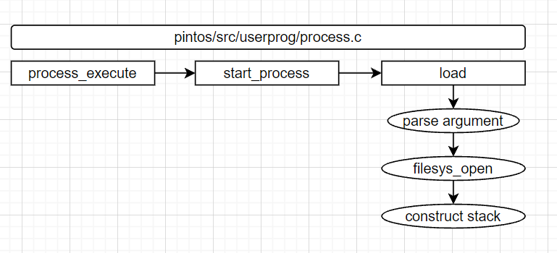

1. User Memory Access / System Calls

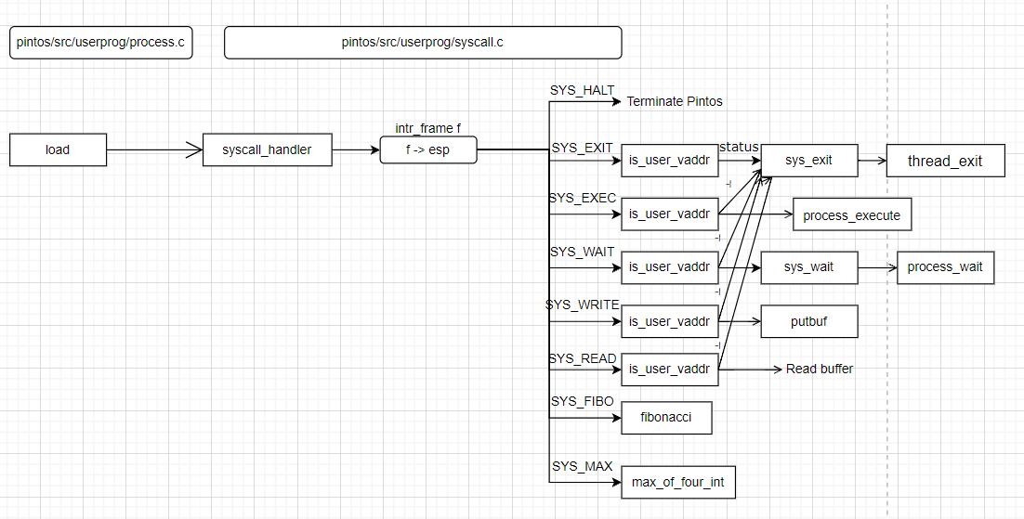

* 1. **제작 내용**

1. Argument Passing

Argument를 입력 받아서 제대로 명령어를 수행하기 위해 앞의 명령어 부분과 argument 부분을 parse해서 pintos의 user virtual memory에 있는 user stack에 쌓는 작업을 수행해야 한다. /pintos/src/userprog 폴더에 있는 process.c 함수에서 load함수에서 parameter로 들어온 file_name을 parsing한다. strtok_r 함수를 사용하여 argument parsing을 수행하여 2차원 char 배열로 정의한 parse에 parsing한 argument들을 저장한다. filesys_open 함수를 통해 executable header를 read한다.

cnt는 parsing한 argument들의 개수 parse[cnt-1] 부터 parse[0] 까지를 stack에 쌓는 반복문의 코드이다. ‘\0’(null) 값을 포함한 parse argument의 길이를 stack pointer(*esp)에서 감소시킨 후 그 부분의 stack pointer에 parse[i]값을 넣는다. 이 때 strlcpy 함수를 사용한다. 그리고 address[i]에 현재 stack pointer, 즉 주소를 저장한다. Word alignment를 고려하기 위해 변수 align_num를 사용했는데 반복문의 수행시마다 ‘\0’(null) 값을 포함한 parse argument의 길이를 더하고 4byte 즉 4보다 align_num이 크면 4보다 작거나 같을 때까지 -4를 수행한다. 4인 경우는 word alignment할 필요가 없기 때문에 4인 경우도 포함되었다. Argument의 값들을 모두 넣었으면 stack pointer에서 (4-align_num)을 감소시켰다. 후에 -4를 추가적으로 해서 word alignment를 수행했다. 그 stack에는 0을 쌓았다.

Argument 개수만큼 반복문을 진행하면서 address[i]의 값들, 즉 parse[i]의 stack에 쌓인 주소를 stack에 순차적으로 쌓았다. Argv의 주소를 stack에 쌓고 argument의 길이인 cnt를 쌓고 최종적으로 return address인 0을 stack에 쌓았다. Stack에 쌓일 때는 4byte씩이므로 각각 *esp에서 4씩 감소시켰다.

argument를 parsing하는 strok_r, string을 복사해주는 함수 strlcpy(), string의 길이를 반환해주는 strlen함수는 pintos/src/lib에 정의되어 있다.

1. User Memory Access

pintos/src/threads/vaddr.h에 정의되어 있는 is_user_vaddr, is_kernel_vaddr을 사용한다.

is_user_vaddr은 현재 address가 PHYS_BASE보다 작다면, 즉 user virtual address인지를 확인해서 맞다면 true를 반환해주는 함수로 syscall_handler에서 system call을 수행하기 전에 (f->esp + 4) 접근하려는 주소가 virtual address가 아니라면 syscall.c에서 정의한 sys_exit(-1)을 호출해서 thread를 exit한다.

Is_kernel_vaddr은 현재 address가 kernel virtual address에 있는지를 확인하는 함수이다. pintos/src/userprog/exception.c에서 “threads/vaddr.h”를 include시켜서 is_kernel_vaddr을 사용하게 했다. pintos/src/userprog/exception.c의 page_fault함수에서 user가 0이거나 is_kernel_vaddr(fault_addr)이 True, 즉 address가 kernel영역에 있는 경우 userprog/syscall.h에 있는 sys_exit(-1)을 수행했다. 이를 위해 “userprog/syscall.h” 헤더파일도 include해주었다.

1. System Calls

pintos/src/lib/user/syscall-nr.h에서 enum type으로 저장된 system call number들을 사용한다. pintos/src/lib/user/syscall.c에 있는 halt, exit, exec, wait, read, write 함수에서 각각에 argument 개수에 따라 syscall1, syscall2, syscall3를 반환하고 각각에 맞는 system call number를 parameter로 같이 보낸다.

pintos/src/userprog/syscall.c에서 syscall_handler 함수를 구현했다. Parameter로 넘어온 intr_frame f에 대해서 *(uint32_t*)(f->esp) 값으로 switch문을 수행해서 값에 맞는 부분을 수행한다. 이 값은 pintos/src/lib/syscall-nr.h에서 정의한 system call number이다.

* halt()

halt는 Pintos를 끝내는 system call이다. shutdown_power_off 함수를 사용한다.

* exit()

현재 user program 즉, 현재 thread을 종료하고 kernel에 status를 반환한다.

* exec()

pintos/src/userprog/process.c에 있는 process_execute() 함수를 호출한다. f->eax에 process_execute에 file_name에 해당하는 (const char*)*(uint32_t*)(f->esp+4)를 넣어 보낸 후 return값을 넣는다.

Process.c에서 process_execute 함수로 넘어온 file name은 전체 argument 이므로 filesys_open 함수로 open할 명령어를 parse해서 넘겨준다.

child thread를 create해서 return해준다. syscall_handler에서는 f->eax에 return 받은 tid값을 저장한다.

* wait()

wait system call은 child process가 끝날 때까지 그 process를 기다리는 system call이다. child thread ID가 valid인지를 확인하면서 child thread가 죽었을 시 exit_status를 child thread로부터 가져온다.

Pintos/src/userprog/syscall.c에서 sys_wait함수를 정의해 syscall_handler함수의 switch문에서 SYS_WAIT인 경우 f->esp+4의 값을 (tid_t)*(uint32_t*)의 type으로 보내서 process_wait함수에서 반환된 값을 반환해 f->eax값에 넣는 작업을 했다.

pintos/src/threads/thread.h에서 thread 구조체 선언부분에 userprog에서 사용되는 변수구조체들을 새로 정의했다. Process_wait에서 사용하기 위해 thread를 넣을 list 구조체 child를 정의하였고 list_elem child_elem을 정의했다. 또한 wait의 기능을 수행하기 위해 thread를 정확하게 사용하기 위한 semaphore p, p2를 정의했다. exit_status는 child process를 exit할 시의 status를 저장하는 변수이다.

Process_wait함수를 살펴보면 child thread가 error가 아닌지를 확인한 후 list_elem 구조체 포인터로 구현한 list_thread에 list의 begin에 존재하는 현재 thread(thread_current())의 child를 넣는다. 반복문을 진행해서 list의 마지막까지 도달하면 break문을 수행하며 제대로된 return 방식은 child의 thread id인 child_tid와 돌고있는 temp->tid가 일치할 때 끝나는 thread의 exit_status를 반환하는 것이다. 임시의 thread 구조체 thread포인터 temp에 list_entry(list_thread, struct thread, child_elem)의 결과를 넣고 temp의 tid가 child_tid와 같은 경우 &(temp->p)를 sema_down 하고 temp의 exit_status를 ret_status 변수에 저장한 후 temp->child_elem을 list에서 remove한 후 &(temp->p2)를 sema_up한 후 ret_status를 반환하고 child_tid와 같은 것을 찾지 못하고 list의 끝까지 탐색하면 -1을 반환한다. Sema_up과 sema_down은 semaphore를 쓴 것으로 thread가 수행 중에 다른 thread로부터 interrupt를 받으면 코드의 수행에 문제가 생길 수 있기 때문에 lock을 걸어서 해당 동작이 interrupt없이 제대로 수행되도록 설정해준 것이다.

마지막으로 pintos/src/userprog/process.c의 process_exit함수에서 process_wait에서 sema_up, sema_down 시켰던 것을 각각 sema_down, sema_up을 진행하며 free시켜준다. 이때 cur은 현재 thread를 의미한다.

* Write()

Write 함수는 Project1에서는 간단히 STDOUT으로 write하게 구현했다.

(int)*(uint32_t*)(f->esp + 4), 즉, file descriptor이 1(STDOUT)인 경우, putbuf함수로 사용하여 write함수를 구현했고 그 넣은 값을 eax값에 넣었다.

* Read()

read 함수는 Project1에서는 간단히 STDIN에서 read하도록 구현했다.

(int)*(uint32_t*)(f->esp + 4), 즉, file descriptor이 0(STDIN)인 경우, (char*)(void*)(f->esp + 8)을 반복문에서 input_getc함수를 통해 character 하나를 읽어 ‘\0’(null)값을 찾을 때 break한다. Read한 buffer의 길이를 eax값에 넣었다.

1. Additional System calls

fibonacci와 max_of_four_int의 새로운 system call을 정의한다. pintos/src/lib/syscall-nr.h에 SYS_FIBO, SYS_MAX를 새로 정의했다.

pintos/src/lib/user에서 max_of_four_int의 경우는 argument가 4개이므로 새로 syscall4의 asm code를 정의했고 syscall 함수를 정의했다.

pintos/src/examples에 additional.c 함수를 새로 정의했다.

함수 코드를 살펴보면 pintos/src/lib/stdlib.h에 정의 되어있는 atoi함수를 사용했다. atoi함수는 문자열을 integer 타입으로 변환시키는 함수로 argv[1 … 4]로 integer로 변환해서 맨 앞 정수인 n(argv[1])을 Fibonacci 함수로 보내서 피보나치 값을 반환 받고 argv[1…4]의 n, a, b, c를 max_of_four_int로 보내서 가장 큰 수를 반환 받았다.

pintos/src/userprog/syscall.c 에서 fibonacci와 max_of_four_int함수는 다음과 같이 정의했다.

* 1. **시험 및 평가 내용**

21 pass (Project1)

* **fibonacci 및 max_of_four_int 시스템 콜 수행 결과를 캡처하여 첨부.**

